KATA PENGANTAR
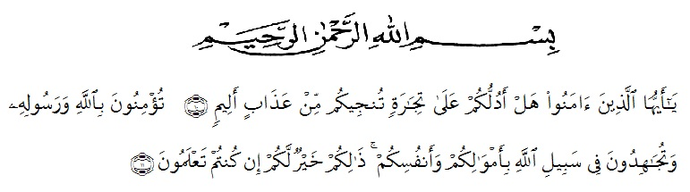
Artinya : ‘’Hai orang-orang yang beriman, sukakah kamu aku tunjukkan suatu perniagaan yang dapat menyelamatkanmu dari azab yang pedih? (10). (Yaitu) kamu beriman kepada Allah dan RasulNya dan berjihad di jalan Allah dengan harta dan jiwamu. Itulah yang lebih baik bagimu, jika kamu mengetahui.(11) (QS. Ash-Shaff: 10-11)’’

Syukur Alhamdulillah penulis ucapkan terhadap kehadirat Allah SWT, yang telah melimpahkan rahmat hidayah, dan karunianya pada peneliti hingga peneliti dapat menyelesaikan skripsi ini. Judul yang peneliti pilih dalam skripsi ini adalah: “Pengaruh Kualitas Pelayanan dan Fasilitas Terhadap Kepuasan Pelanggan Pada SPBU 14-202141 Medan Tenggara”.
Peneliti menyadari bahwa proposal ini masih jauh dari kesempurnaan baik mengenai isi maupun penelitiannya. Hal ini disebabkan oleh keterbatasan pengetahuan dan kemampuan yang peneliti miliki. Untuk itu peneliti sangat mengharapkan kritikan dan saran dari Bapak/Ibu Dosen serta para pembaca sekalian demi perbaikan dan penyempurnaan skripsi ini.
Selama proses penyusunan skripsi ini, peneliti banyak sekali mendapat bimbingan, arahan, bantuan, dan dukungan baik moril mau materil dari berbagai pihak. Oleh karena itu, pada kesempatan kali ini peneliti ingin mengucapkan terimakasih sebesar-besarnya kepada:

